Урок 26 Тема: Реки и озера. Охрана воды. Проверь себя. Цели: формировать начальные понятия о реках и озёрах Казахстана; познакомить детей с мерами охраны рек и озер от загрязнений, правилами поведения на реке ; развивать мыслительные операции: сравнение; воспитывать исполнительскую деятельность: любознательность. Оборудование: карта Костанайской области, рефераты о воде. Ход урока . 1.Психологический настрой. 2.Работа в Дневнике наблюдений. 3.Проверка домашнего задания
1 Что такое подземная вода?
2. В чем отличие грунтовой воды от межпластовой?
3. Существует ли связь между глубиной залегания грунтовых вод
и количеством осадков. Если существует, то, как проявляется эта связь.
3. Что такое артезианская вода?
4. Назовите районы артезианских бассейнов России Выполним задание “Верные и неверные утверждения” – Вам предстоит подумать над моими вопросами, дать ответ, поставив знаки “+” или “–” в таблицу, в левый столбик, который называется “До начала изучения темы”. Вопросы для таблицы: – Верите ли вы, что… -что большая часть земной поверхности покрыта водой? -что на Земле множество источников питьевой воды? -что всему живому на Земле нужна вода? -что, несмотря на большие запасы воды на Земле, всего лишь небольшая её часть --пригодна для питья, т.к. человек может пить только чистую, пресную воду? -что воду нужно использовать бережно, экономно, не загрязнять, не тратить её напрасно? – Отвечая на мои вопросы, догадались ли вы, о чём мы будем говорить на уроке? 5.Изучение нового. Составим таблицу – кластер (классификация водоёмов).

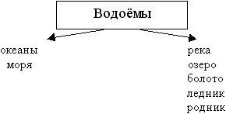
Вы наверное уже знаете – – Какая вода в океанах и морях?
– А в реках, озёрах, болотах?
– А какая вода нужна всему живому? (пресная, чистая)
а) Клюквы кислой есть охота, приходите на …. (болото).
б) Мы рыбачить едем скоро на глубокие …. (озёра). – Назовите источники питьевой воды.
– Составим следующий кластер. 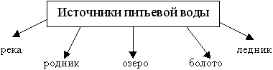 Какое значение имеет вода для жизни на Земле? Кому и для чего нужна вода?

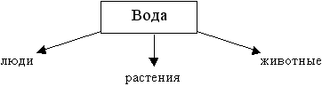 – Вода – явление волшебное. Она умеет принимать разную форму. То она дождик, то снег, то спокойное озеро, то бурное море, то мягкое облако, то твёрдый лёд.
– Живым организмам нужна пресная чистая вода. А она во многих местах загрязняется.
– Отчего загрязняется вода?
– Какой приходит вода в наш дом? (грязная или чистая).
– Какой становится после стирки, мытья посуды, рук, приёма ванной?
– Такую воду можно использовать?
– Какую воду пить безопасно? А какая может быть опасной для здоровья? (вывод: “Не пей сырой воды!”
– Что нужно делать, чтобы сохранить чистоту воды?
6.Закрепление изученного. 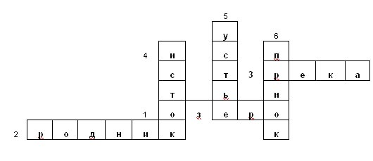 -Работа по учебнику. Чтение текста по группам: 1группа: Реки.
2 группа : Озёра.
3 группа: Охрана воды.
7.Итог урока. 8.Домашнее задание. стр.58- 61

